11.05 j. polski kl. 4
Temat: Wyrazy dźwiękonaśladowcze – ciąg dalszy/ćwiczenia.
Przypomnienie pojęć:
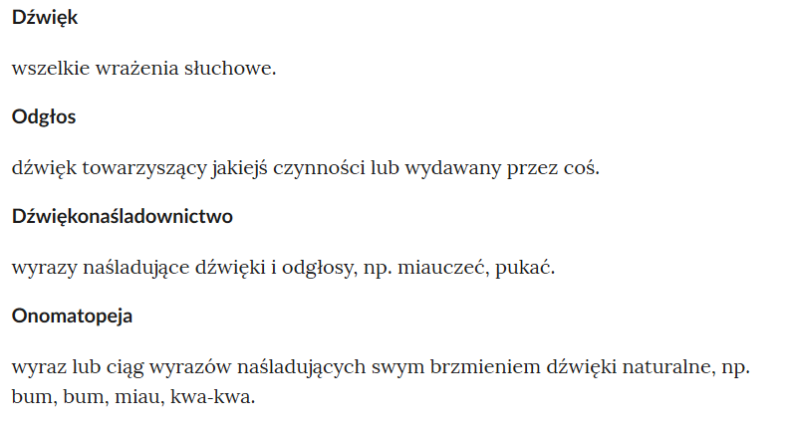
Ćwiczenie 1. Połącz odgłosy natury z podobnymi do nich odgłosami przedmiotów domowych.
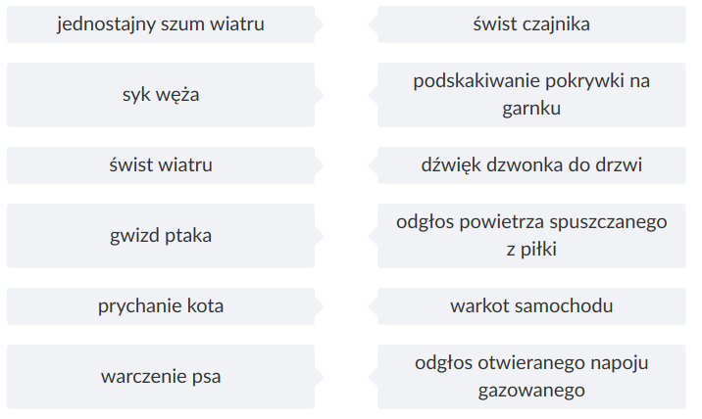

Ćwiczenie 2. Uzupełnij wypowiedź o efektywnych zjawiskach przyrodniczych podanymi poniżej wyrazami dźwiękonaśladowczymi lub związkami wyrazów dźwiękonaśladowczych.

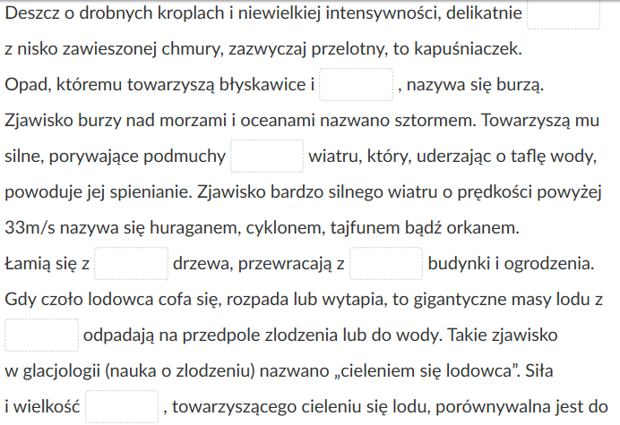
Ćwiczenie 3. Jakie dźwięki wydaje wiatr? Zapisz odpowiednie czasowniki dźwiękonaśladowcze.
……………………………………………………………………………………………………………………………………………………………………………………………………………………..
Zdjęcia wykonanej pracy proszę odesłać do mnie na:
pocztą e-maila: madzia.rotuska1@wp.pl

W razie trudności w rozwiązywaniu zadań jestem dzisiaj do dyspozycji uczniów w godzinach 11:00 – 15:00"

